目录

第三章 线性代数 3

3.1 介绍 3

3.2 矩阵;行简化 4

3.2.1 矩阵的转置 4

3.2.2 线性方程组 4

3.2.3 矩阵的秩 6

3.2习题 7

3.3 行列式；克莱姆法则 8

3.3.1 行列式计算 8

3.3.2 Cramer法则 11

3.3.3 矩阵的秩 12

3.3习题 12

3.4 矢量 14

3.4习题 16

3.4 习题 20

3.5 直线和平面 21

3.5 习题 25

3.6 矩阵运算 27

3.6.1 矩阵方程 27

3.6.2 矩阵与数相乘 27

3.6.3 矩阵的加法 28

3.6.4 矩阵的乘法 28

3.6.5 零矩阵 30

3.6.6 单位矩阵 30

3.6.7 行列式运算 30

3.6.8 矩阵乘法的应用 30

3.6.9 矩阵的逆 31

3.6.10 旋转矩阵 32

3.6.11 矩阵函数 32

3.6 习题 33

3.7 线性组合，线性函数，线性算子 35

3.7.1 矩阵算子，线性变换 36

3.7.2 正交变换 37

3.7.3 二维中的旋转 38

3.7.4 三维旋转和反射 40

3.8 线性依赖和独立性 43

3.8.1 函数的线性独立性 44

3.8.2 齐次方程 45

3.9 特殊的矩阵和公式 50

第9节练习 56

3.10 线性矢量空间 60

第10节练习 70

3.11 对角矩阵的特征值和特征矢量; 对角矩阵 72

3.11.1 特征值 73

3.11.2 特征矢量 74

3.11.3 矩阵的对角化 74

3.12 对角线应用 97

3.13 群简介 114

3.14 一般矢量空间 126

4 and the paragraph before it.) 135

# 第三章 线性代数

## 介绍

本章讨论代数和几何的结合问题，这在许多应用中都很重要。科学和数学各个领域的问题都涉及到一系列线性方程的解，这听起来像代数，但它有一个有用的几何解释。如已知两个联立线性方程的两个解=2, = −3。可以认为=2, = −3是平面上点(2,-3)。由于两个线性方程表示直线，所以方程的解就是直线的交点。几何帮助我们理解，如果方程无解，表示两个方程是平行线，如要方程有无穷解，则两个方程是同一条直线。

矢量在研究联立方程组时非常有用。你们熟悉的一些量，比如物体的速度，作用于物体的力，或者空间一点的磁场，这些量既有方向又有大小，称为*矢量*。质量、时间或温度等与矢量相比较，只有大小没有方向，称为*标量*。矢量可以用箭头表示，并用黑体字标记(如图1.1中的**A**;也参见第4小节)。箭头的长度表示矢量的大小，箭头的方向表示矢量的方向。不需要使用如图1.1所示的坐标轴; 例如，可以在不知道北方方向的情况下，用手指指出去城镇的路，这是讨论矢量的几何方法(参见第4小节)。但是，如果使用如图1.1所示的坐标系，可以通过给出它的分量和来指定这个矢量，它们是这个矢量在轴和轴上的投影。因此，有两种不同的方法来定义和处理矢量。矢量可以是一个几何实体(箭头)，也可以是一组数字(相对于一个坐标系的分量)，用代数方法来表示它们。我们将看到，这种对我们所做的一切的双重解释使得矢量的使用在应用中成为一个非常强大的工具。

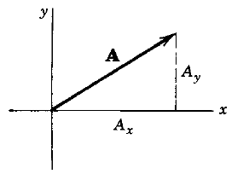

图 1.1

矢量公式的一大优点是它们不依赖于坐标系的选择。例如，在物体运动中，质量从斜面向下滑动，无论如何选择坐标轴，牛顿第二定律都是适用的方程。可以取轴水平，轴垂直，或者取轴沿着斜面，轴垂直于斜面。在这两种情况下是不一样的，但任何一种情况下和是成立的，即矢量方程是成立的。

正如我们刚才看到的，一个二维矢量方程等价于两个分量方程。在三维空间中，矢量方程等价于三个分量方程。我们将发现将其推广到维是有用的， 个未知量的个方程可看成维空间中一个矢量的分量方程(见第10小节)。

我们也对线性方程组感兴趣，你可以把它看成变量的变化，即：

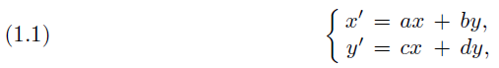

其中是常量。在几何上，（1.1）表示将点移动到另一个点，我们称之为平面的一个变换。如果把和看成矢量从原点到给定点的分量，那么（1.1）告诉我们如何将平面中的一个矢量变换到另一个矢量。方程（1.1）也可表示坐标轴的变化（比如绕原点的轴的旋转），其中和是同一点相对于不同坐标轴的坐标。我们将学习(参见第11小节和第12小节)如何选择最佳的坐标系或变量集来解决各种问题。同样的方法和工具(如矩阵和行列式)可以用来求解一组数值方程，这是我们需要处理的变换和坐标系统的变换。在我们考虑了二维、三维空间之后，我们将把这些想法扩展到维空间，最后将这些概念扩展到一个空间，其中的“矢量”是函数。这种一般化在应用中非常重要。

## 矩阵;行简化

矩阵（复数：矩阵）只是矩形排列的一组数，通常包含在大括号内，如：

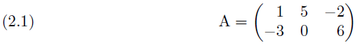

通常用罗马字母表示一个矩阵，例如A(或B、C、M、r等)，但是字母没有数值，它只是代表一组数。为了表示数组中的一个数字，用表示，其中为行号，为列号。例如，在(2.1)中，。我们称矩阵为行列的矩阵。因此，矩阵(2.1)是一个2×3矩阵，下面矩阵(2.2)是一个3×2矩阵。

### 矩阵的转置

矩阵：

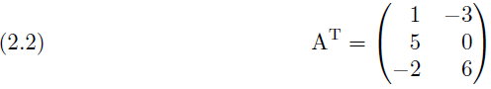

称为（2.1）中矩阵的转置。转置矩阵，只需把行写成列，即交换行和列。注意，使用下标有，第9节中有矩阵下标的说明。

### 线性方程组

从历史上看，线性代数的发展是为了找出有效的方法来求解线性方程组。正如我们所说，这门学科的发展远远超出了数值方程组的求解(计算机可以很容易地解出这些方程组)，但为此目的而发展的思想和方法在以后的工作中需要用到。学习这些技巧的一个简单方法就是用手来解决一些数值问题。在本节和下一节中，我们将介绍求解线性方程组的方法，并引入定义和符号，这些将在以后有用。同样，正如你将看到的，我们将发现如何辨别给定的方程组是否有解。

例1. 解方程组：

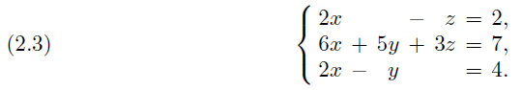

用这种标准形式来写一组方程：项列在一列中(其他变量也是如此)，方程的右边是常数。那么有几个与这些方程相关的矩阵。首先是系数的矩阵，我们称之为M:

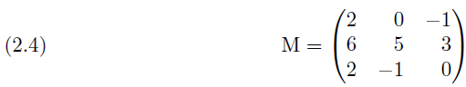

然后有两个3×1矩阵，我们称之为r和k:

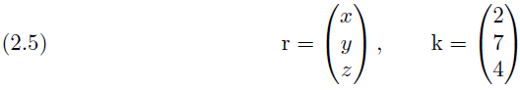

如果使用下标量代替、、，并调用常数，那么方程(2.3)可写成(见习题1)：

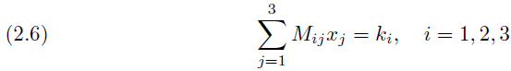

值得注意的是，这是矩阵相乘的问题，将会在第6小节介绍。我们将学习把方程组如(2.3)的式子写成Mr=k。

可以将方程(2.3)中的所有基本数字写成一个矩阵，称为*增广矩阵*，记为A。注意，A的前三列只是M的列，第四列是等式右边的常数列。

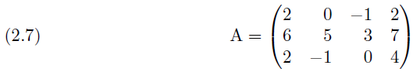

可以用矩阵(2.7)表示一组方程和所有的变量。我们将要介绍的这个过程叫做行简化，它本质上是你的计算机解一组线性方程的方法。行简化是一种系统的方法，它让给定方程的线性组合得到一个更简单但等价的方程组。我们将介绍这个过程，并排写出方程和对应的矩阵。

1. 第一步是使用方程组（2.3）中的第一个方程来消掉另外两个方程中的项。在(2.7)中对应的矩阵变换是从第二行减去第一行的3倍，从第三行减去第一行。得到：

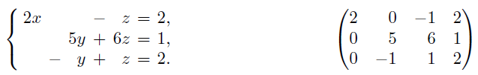

1. 交换第二个和第三个方程可得：

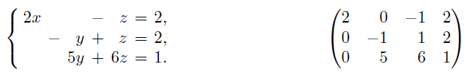

1. 用第二个方程来消去其他方程中的项：

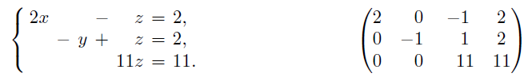

（d）最后，第三个方程除以11，再用它消去其他方程中的项：

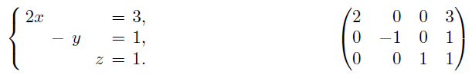

习惯上每个方程除以首项系数，方程组变换成 = 3/2， = −1， = 1。行简化矩阵为:

这里需要理解的重要一点是，在求解行简化矩阵时，只是取原始方程的线性组合。这个过程是可逆的，所以最后的简单方程等价于原方程。总结一下矩阵行简化变换，称为初等行变换：

（2.8） （1）两行交换[参见步骤(b)]；

（2）将一行乘以或除以一个非零常数[参见步骤(d)]；

（3）将一行的倍数加或减另一行[参见步骤(a)和(c)]。

例2.写出和行简化方程的增广矩阵：

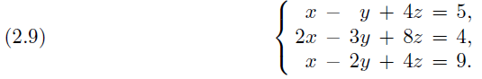

这次不写方程，只写增广矩阵。记住这个过程:使用第一行清除第一列的其余部分，使用新的第二行清除第二列的其余部分，等等。而且，由于矩阵只有在它们相等时才相等，所以不会在它们之间使用等号，只用箭头。

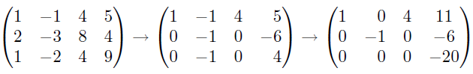

到此不需要再往前走。最后一行是，对任何取有限值的都是错的。如果用电脑计算，电脑不会有答案。我们说方程是不一致的。如果这是求解物理问题的一组方程，则需要找出错误。

### 矩阵的秩

还有另一种方法可以使用下面的定义来讨论示例2:当一个矩阵行简化后，剩余的非零行数称为矩阵的秩。(有一个定理：AT的秩等于A的秩)。现在看看例2中简化后的增广矩阵，它有3个非零行所以它的秩是3。但是矩阵M(系数矩阵= A的前三列)只有2个非零行，所以它的秩是2。注意M的秩小于A的秩，方程是不一致的。

例3. 矩阵

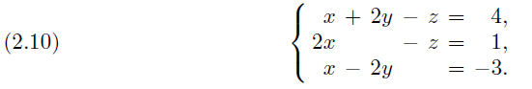

通过手工或计算机对增广矩阵进行行简化得到：

最后一行为0，表示方程有无穷多个解。对于任意，从前两行得 和。M的秩和A的秩都是2，但未知数的个数是3，可以用第三个项求出另两个未知数。

让我们来看一些结果很明显的简单例子，上述情况就更清楚。写出3个方程组和行简化矩阵:

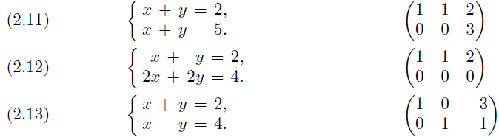

在（2.11）中，由于不能同时等于2和5，很明显没有解，方程是不一致的。注意到，除最后一个元素外，矩阵最后一行其他项都是0，所以M的秩小于A的秩。在（2.12）中，第二个方程是第一个的两倍，它们是相同的方程，是相互依赖的，方程组有无穷解，即直线上的所有点。注意，矩阵的最后一行都是0，线性相关。A的秩等于M的秩等于1，可以用一个未知数解出另一个未知数。最后的（2.13）中方程组的有一个解：=3,=−1。行简化矩阵给出了结果。注意，A的秩=M的秩=未知数的个数=2。

现在我们来考虑解个未知数个方程的一般问题，则M有行(对应于个方程)和列(对应于个未知数)，A还有一常数列。下面的总结概述了可能的情况：

（2.14） a.如果(M的秩)<(A的秩)，方程是不一致的，没有解。

b.如果(M的秩)=( A的秩)= (未知数的个数)，有一个解。

c.如果(M的秩)=( A的秩)= ,则个未知数可以由其余个未知数表示。

例4. 一个方程组及其行简化矩阵如下：

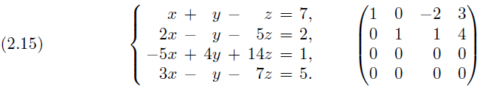

从行简化矩阵得到方程的解。这其实是（2.14c）的例子，方程个数为=4，未知数个数为=3。M的秩=A的秩=，则由（2.14c），个未知量（）可由个未知数（）给出。

### 3.2习题

1. 详细写出式子(2.6)中的第一个方程为：

用同样的方式写出另外两个方程，然后用，则从（2.4）和（2.5）中的中验证（2.6）实际上是（2.3）。

1. 如第1题，以（2.6）的形式用表示：具有4个未知数的2个方程，具有2个未知数的4个方程。

对下面的问题，写出和行简化增广矩阵，求出给定方程组是否有一个解、没有解、或者有无穷解。用计算机验证结果。提示:方程须用标准格式写出。提醒：请记住，做这些习题的目的不只是得到一个答案(计算机会给出答案)，而是熟悉我们使用的术语、思想和符号。

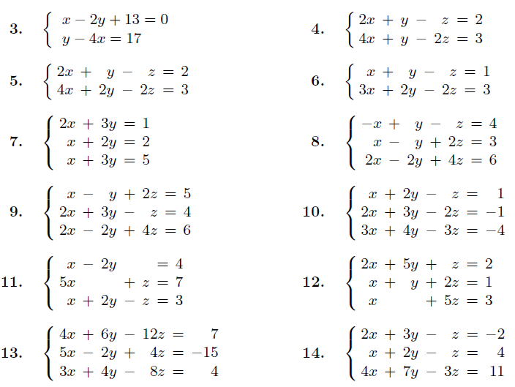

求出下列矩阵的秩：

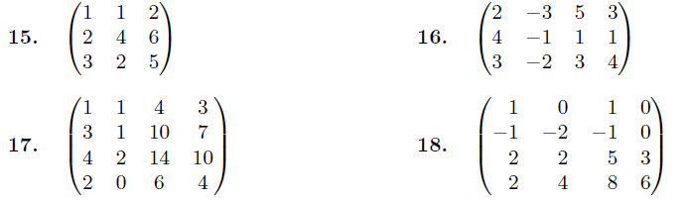

## 行列式；克莱姆法则

我们说过，矩阵只是一组数字的显示;它没有数值。然而，对于一个方阵，有一个有用的数字叫做这个矩阵的*行列式*。虽然计算机会很快给出一个行列式的值，但是为了在应用中使用它，我们需要知道这个值的含义。[参见式子(4.19)、(6.24)和(8.5)]。我们还需要知道如何处理行列式。学习这些东西的一个简单方法是用手解一些数值问题。我们将在没有证明的情况下概述一些关于行列式的事实(有关更多细节，请参阅线性代数的书)。

### 行列式计算

为了表示我们指的是方阵A的行列式(写为detA)，我们用单杠替换了A的大括号。如果A是一个1×1矩阵，那么detA的值就是单个元素的值。对于一个2×2矩阵有：

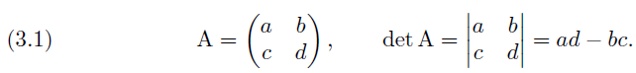

式子(3.1)给出二阶行列式的值。我们将描述如何计算高阶行列式。

首先，我们需要一些符号和定义。这样写一个*n*阶行列式很方便，如:

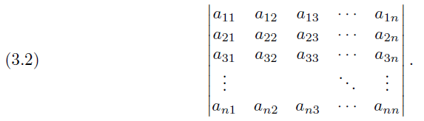

注意，是第二行和第三列中的元素;也就是说，第一个下标是行号，第二个下标是元素所在的列号。因此，元素在第行和第列。作为(3.2)中的行列式的缩写，我们有时简写为，即其元素为的行列式。在这种形式下，它看起来与元素的绝对值完全一样，您必须从上下文判断它们的含义。

如果我们从一个*n*阶行列式中移去一行和一列，就得到一个*n*- 1阶行列式。让我们删除包含元素的行和列，则称剩余的行列式为。行列式称为的余子式。例如，行列式：

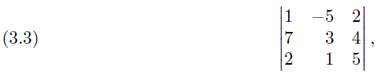

元素的余子式是：

，

由删掉包含元素4的行和列而得到。加上符号的余子式称为的代数余子式。在(3.3)中,元素4是位于第2行( =2)和第3列( =3),所以，元素4的代数余子式为。通过像这样的正负符号棋盘，很容易得到因子的适当符号(加号或减号)：

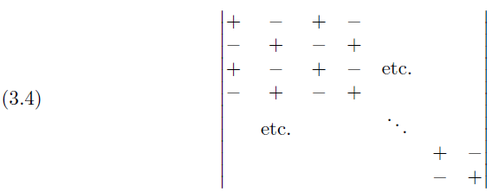

那么的正负号与在棋盘中相应位置的符号一样。对于元素，可以看到棋盘中符号是负的。

现在，可以很容易地求出行列式的值:将一行(或一列)中的每个元素乘以它的代数余子式，并将结果相加。可以看出，无论使用哪一行或哪一列，得到的答案都是相同的。

例1. 用第3列元素计算(3.3)中行列式，得到：

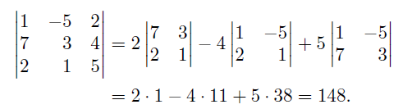

作为检查，使用第1行的元素，得到：

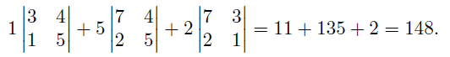

这种行列式计算方法称为行列式的拉普拉斯展开形式。如果行列式是四阶的(或更高阶的)，利用拉普拉斯展开，得到了一组比开始时小一阶的行列式;然后再次使用拉普拉斯展开来计算每一个行列式，以此类推直到得到二阶行列式求得最终结果。这显然是大量的工作!我们将在下面看到如何简化计算。请注意:如果你已经学习了一种特殊的方法，可以通过重新选择右边的列并沿着对角线相乘来计算三阶行列式，但这种方法不适用于四阶 (或更高阶)行列式。

如下是行列式一些有用的结论。这些结论不加证明，相关证明可见有关线性代数的参考书。

1.如果行列式某一个行(或一列)的每个元素乘以一个数k，则行列式的值为原来的k倍。

2.一个行列式的值是零，如果满足下面其中之一的条件：

（a）某一行(或列)的所有元素都是零;

（b）两行 (或两列) 元素相同;

（c）两行 (或两列) 元素成比例。

3.如果行列式的两行(或两列)互换，则行列式的值改变符号。

4.行列式的值不变,如果满足下面其中之一的条件：

（a）行改为列，列改为行;

（b）将一行的每个元素乘k加到另一行，其中k是任意数。对列同样成立。

让我们看几个使用这些事实的例子。

例2. 求通过三个已知点(0,0,0)，(1,2,5)，和(2,-1,0)的平面方程。

我们将证明行列式形式的答案是：

用第一行元素进行拉普拉斯展开，可知这是，，的线性方程，即为一个平面方程。现在需要证明所给出的三点在这个平面上。若(，，)=(0，0，0)，那么行列式的前两行是相同的，由事实（2b）可知行列式为0。类似地，如果点(，，)是其他两个给定点，则行列式有两行相同，行列式值为零。因此这三点都在平面上。

例3.计算行列式

如果在中交换行和列，那么根据事实（4a）和事实（1）得到：

其中，在最后一步中，通过事实1，每一列都提取出因子 -1，因此 = - ，所以 = 0。

用事实1~4求行列式的值。首先根据事实（2a）,（2b）,（2c），看行列式是否等于零；然后使行或列的元素尽可能多的为0，以便在拉普拉斯展开中剩下更少的项，可以合并行(或列)使元素为0(由结论4b)。虽然这有点像行简化，但既可以对行也可以对列进行操作。然而，不能仅仅从一行(或一列)中取消一个数字;通过事实1，必须把它作为答案中的一个因素，而且必须跟踪任何行(或列)交换，因为根据事实3，每个交换则行列式乘以(- 1)。

例4.计算行列式

第1列减去第4列的四倍，第三列减去第四列的两倍，得到：

以第3行进行拉普拉斯展开：

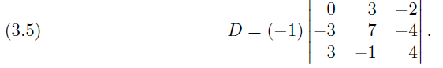

第2行加到第3行：

用第一列进行拉普拉斯展开：

这就是答案，但你可能想找一些更快的解法。例如，考虑上面的行列式(3.5)。如果马上用第一行做另一个拉普拉斯展开，第一行的3的余子式为：

不需要计算它，通过事实2c可知它的结果是零。然后利用第一行继续(3.5)的拉普拉斯展开给出：



跟上面所求一样。

现在你可能会想，既然你的电脑可以帮你做这件事，你为什么还要学它呢?假设你有一个行列式，它的元素是代数表达式，你想把它写成另一种形式。然后您需要知道在不更改其值的情况下可以进行哪些操作。同样，如果你知道规则，你可能会发现一个行列式是零而不计算它。学习这些东西的一个简单方法是手工计算一些简单的数字行列式。

### Cramer法则

这是一个关于个未知数个线性方程当只有一个解时，其解的行列式的公式。就像我们说的行简化和行列式的计算，你的电脑会很快给出一个线性方程组的解（当其只有一个解时）。然而，出于理论目的，我们需要Cramer法则公式，学习它的一个简单方法是用它来手工求解带有数值系数行列式的线性方程组。

首先说明如何使用Cramer法则来求解2个未知数的2个方程。然后将它推广到个未知数的个方程。如方程组：

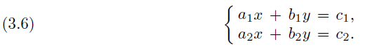

第一个方程乘以，第二个方程乘以，然后两式相减，当时，求出为：

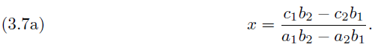

同样可求出为：



利用二阶行列式的定义（3.1），方程组（3.6）的解（3.7）可写成以下形式：

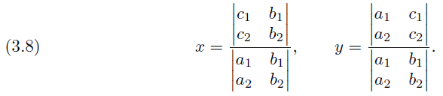

用语言描述我们如何找到正确的行列式，对记忆(3.8)很有帮助。首先，方程必须以行简化的标准形式写(见第2小节)，然后如果简单地写出(3.6)左边的系数数组，这些就构成了(3.8)中的分母行列式。这个行列式(将用*D*表示)称为系数的行列式。要找到的分子行列式，从*D*开始，擦掉系数和，用方程右边的常数和替换它们。类似地，用常数项替换*D*中的系数来求中的分子行列式。

例5.用公式(3.8)求解方程组

解：

这种解线性方程组的方法称为Cramer法则。当时，可用于求解个未知数的个方程;然后，方程的解由每个未知数的一个值组成。当方程以标准形式排列时，分母行列式*D*是系数的×行列式。每个未知数的分子行列式是由方程右边的常数项代替*D*中该未知数的系数列得到的行列式。然后为了找出未知数，必须对每个行列式求值并相除。

### 矩阵的秩

下面是求矩阵秩的另一种方法(见第2小节)。子矩阵是指如果从原始矩阵中删除一些行和（或）删除一些列剩下的矩阵。为了找到一个矩阵的秩，看所有的方矩阵并找出它们的行列式。最大非零行列式的阶是矩阵的秩。

例6.求矩阵的秩

需要看4个3×3的行列式，包括1、2、3列，或1、2、4列，或1、3、4列，或2，3，4列。注意到前两列互为负数，因此根据事实2c，前两个行列式都为零。最后两个行列式只在第一列的符号上不同，所以只需要看其中一个，即：

第三行减去第一行乘以2：

由事实2c，此行列式是零。所以矩阵的秩小于3。为了证明它是2，只需要找到一个2×2的非零行列式子矩阵，这有几个，可只找一个，因此矩阵的秩是2。(如果需要证明秩是1，就必须证明所有2×2的子矩阵的行列式都等于零。)

## 3.3习题

用例4所示的方法计算习题1至6中的行列式。记住，这样做的原因不仅仅是为了得到答案(计算机可以给出答案)，而是为了学习如何正确地处理行列式。用电脑检查你的答案。

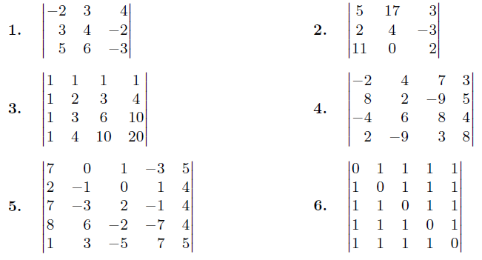

7．使用事实1至4，通过适当的操作证明下面内容;不只是计算行列式。

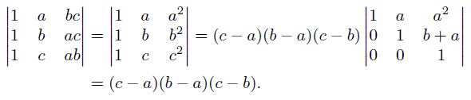

8. 证明一下，如果在使用拉普拉斯展开时，你不小心把一行的元素乘以另一行的余子式，则结果为0。提示:考虑事实2b。

9. 不经计算证明下列行列式等于零。（提示:考虑行和列互换）

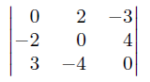

10. 如果，行列式或方阵称为斜对称。（第9题的行列式就是一个斜对称行列式）。证明奇次阶的斜对称行列式等于零。

计算习题11和12的行列式。

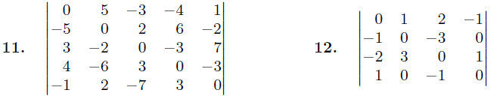

13.证明：

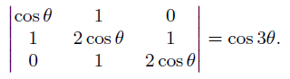

14. 证明*n*行的行列式：

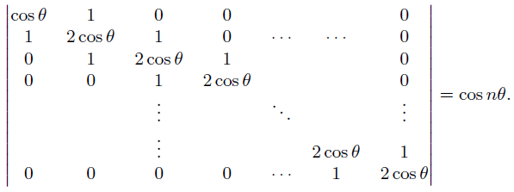

提示：从最后一行或列的元素展开，使用数学归纳法和三角加法公式。

15. 使用Cramer法则计算 2.3 和2.11。

16. 在下列方程组中（来自量子力学问题），A和B为未知数，已知，。使用Cramer法则求A，并证明 。

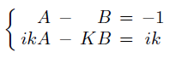

17. 使用Cramer法则求解狭义相对论中的洛伦兹方程的和：

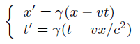 其中

注意：把方程整理成标准形式。

18．由Cramer法则求：

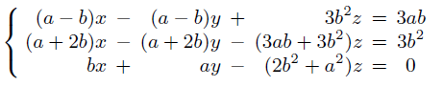

## 矢量

**符号**：以粗体字表示矢量（如**A**），下标表示矢量的分量（如是**A**的分量），如图4.1。由于手写时不容易写粗体字母，矢量字母上应加一个箭头（如）。分清一个字母是否代表矢量很重要，因为同样的斜体字母（不是粗体）通常是有不同的意义。

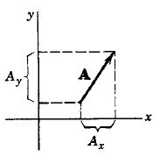

图4.1

**矢量的大小**：表示矢量**A**的箭头的长度称为**A**的长度或大小(写为|**A**|或*A*)或(见第10小节) **A**的范数(写为|| **A** ||)。注意用*A*表示**A**的大小;因此，很重要的一点是要弄清楚你指的是一个矢量还是它的大小(它是一个标量)。根据勾股定理，有：

（4.1）  在二维空间

 在三维空间

1. 在图4.2中，力**F**的分量为4磅，分量为3磅。于是有：

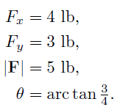 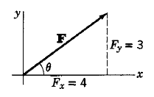图4.2

**矢量加法:**有两种方法求两个矢量的和。一是平行四边形法则，为了求**A+B**，将**B**的尾部放在**A**的头部，从**A**的尾部画出矢量到**B**的头部，如图4.3和4.4所示。

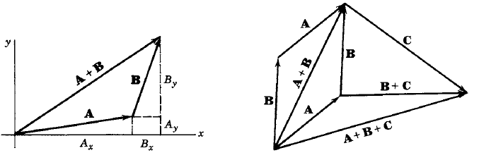

图4.3 图4.4

第二种求**A** +**B**的方法是它们的分量相加，**A** +**B**有分量。从图4.3中可以看出，这两种求**A** +**B**的方法是等价的。从图4.4和矢量加法的任何一个定义，都可以得出：

（加法的交换律）

（加法的结合律）

换句话说，矢量可以用代数的一般定律相加。

使用符号3**A**表示矢量**A**+ **A** + **A**是合理的，通过上面的矢量相加的方法，可以说，**A**+ **A** + **A**是**A**矢量的三倍长和方向相同，并且3**A**的每个分量是**A**相应分量的三倍。作为这些事实的自然延伸，定义矢量c**A**（c是任意正实数）与**A**方向相同，长度为c倍；c**A**的每个分量是**A**相应分量的c倍（见图4.5）。

矢量的负数定义为大小相同方向相反的矢量。因此，**-B的**每个分量是**B**的相应分量的负数(见图4.6)。现在可以通过表示向量**A**与-**B**的和来定义向量的减法。，的每个分量是对应分量之差，即是，等等。就像加法一样，向量的减法可以用几何方法(通过平行四边形定律)来完成，也可以用代数方法通过分量相减来完成(如图4.6)。

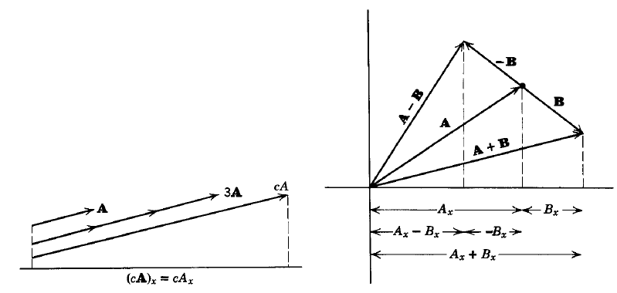

图4.5 图4.6

**0**矢量是（可能会出现，或）大小为0的矢量，所有分量都是0，没有方向。长度或大小为1的矢量称为单位矢量，因此，对任何为单位矢量。在例1中，是单位矢量。

以上为两种矢量相加的方法：头尾相加的几何法和使用分量的代数法。让我们先看一个几何方法的例子;然后再考虑代数方法。下面的例子2说明了几何方法。通过类似的证明，许多初等几何的事实可以很容易地用向量证明，而不需要参考分量或坐标系。（参见问题3至8）。

例2. 证明三角形中线相交于一点，该点处于从顶点到另一边中点的三分之二。

为了证明命题，把三角形两条边称为A和B，由平行四边形法则得到第三条边是**A**+**B**，其中**A**、**B**和**A**+ **B**的方向如图4.7所示。如果矢量**A**加上矢量(头到尾相加，如图4.7b)，则得到从O点到三角形对边中点的矢量，即是得到B边的中线，接着，取这个矢量的，有，方向为从O到P（如图4.7b）。要证明P是三条中线的交点，且为每条中线的“点”，可通过证明P是A边中线的“2/3点”来证明。因为A和B代表三角形的任意两条边，证明对所有三个中线都成立。从R到Q的矢量为（如图4.7c），这是A的中线，该中线上的“点”是点（如图4.7d）；从R到P'的矢量等于，从O到P'的矢量是。因此，P和P'是同一点，并且三条中线的“点”为该点。注意，在这个证明中没有提到坐标系或分量。

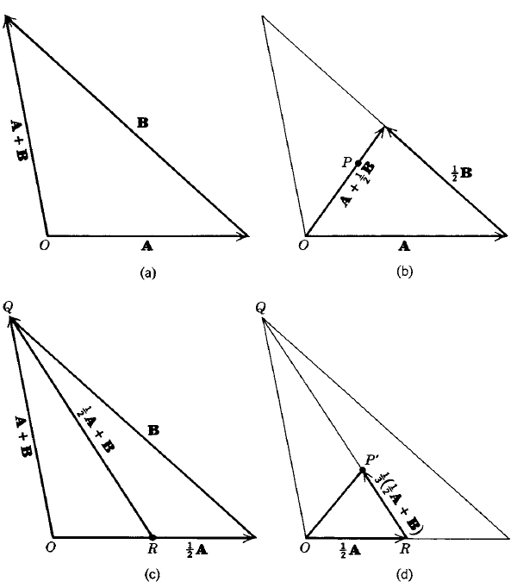

图4.7

### 3.4习题

1. 绘制图并证明(4.1)。
2. 给定的向量与*x*正轴的夹角为：

A的大小为5，，

B的大小为3，，

C的大小为7，，

1. 在图上画出。
2. 画图并验证：

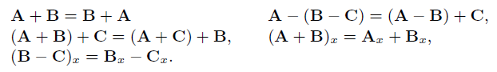

用矢量证明下面的几何定理。

1. 平行四边形对角线互相平分。
2. 连接任意三角形两条边的中点的线段，平行于第三条边并且是第三条边长度的一半。
3. 在平行四边形中，从一个角顶点到两条对边中点的连线，三等分它们交叉的对角线。
4. 在任何四边形（有不同长度和不同角度的四边形），两边中点的连线互相平分。提示:三条边标为A，B，C，第四条边的矢量是什么？
5. 通过三角形一条边的中点平行于第二条边的直线，平分第三条边。提示:调用平行矢量**A**和c**A**。
6. 梯形（只有两个平行边的四边形）中线是连接两个非平行边的中点的直线。证明中线平分对角线，中线平行于两条平行边，等于它们长度之和的一半。

我们已经详细讨论了矢量相加的几何方法（平行四边形定律或首尾相加）及其在不引入特殊坐标系的情况下描述和证明几何和物理事实的重要性。然而，在许多情况下，使用特定坐标系分量的代数方法更方便。我们接下来将讨论这个问题。

**矢量的分量：**考虑一组矩形轴，如图4.8所示。让矢量是正方向上的单位矢量(从纸上指向你)，让和是正和方向上的单位矢量。如果和是(,)平面上一个向量的标量分量，那么和是它的矢量分量，它们的和是向量**A**(如图4.9)。



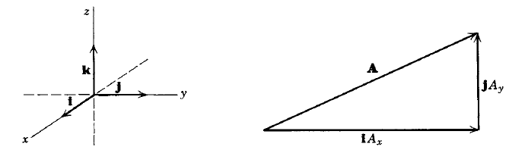

图4.8 图4.9

同样，在三维空间有：

在这种形式下，矢量的加减是很方便的。若**A**和**B**是二维矢量，则：



这只是分量相加的常见结果;单位矢量**i**和**j**用于跟踪单独的分量并允许把**A**写成一个代数表达式。向量**i**，**j**，**k**叫做单位基矢量。

**矢量的乘法：**两个矢量的乘积有两种，一种称为标量积(或称点积，或称内积)，结果是标量；另一种称为矢量积（或叉积），结果是矢量。

**标量积**:通过定义，**A**和**B**的标量积（写为）是一个标量，它等于**A**的大小乘以**B**的大小再乘以**A**和**B**夹角的余弦：



从（4.2）可见交换律（4.3）适用于标量积：



点积的一个有用解释如图4.10所示。

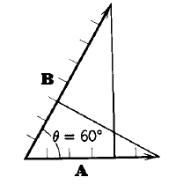|**B**|=8，|**A**|=6

**B**在**A**上的投射等于4；

**A**⋅**B**=6 ⋅4=24。

或者，**A**在**B**上的投射等于3；

**B**⋅**A**=3⋅8=24

图4.10

由于是**B**在**A**上的投射，可写出:

乘以（**B**在**A**上的投射）

此外，或者可写出：

**A**⋅**B**=|**B**|乘以（**A**在**B**上的投射）

由（4.2）可得：



有时可代替。你应该明白一个矢量的平方总是它的大小的平方或者它与自身的点积。

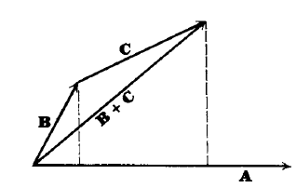

图4.11

从图4.11可以看出，在**A**上的投影等于**B**在**A**上的投影加上**C**在**A**上的投影，则由（4.4）得：

（4.6） **A**⋅(**B**+**C**)=|**A**|乘以（(**B**+**C**)在**A**上的投射）

=|**A**|乘以(**B**在**A**上的投射+**C**在**A**上的投射)

=**A**⋅**B**+**A**⋅**C**

这是标量积的分配律。由（4.3）可得：



的分量形式也很有用，可写为：



根据分配律，各分量分别相乘得到9项，比如，，等等。利用标量积的定义有：

(4.9) 同样，；

同样，。

在（4.8）中使用（4.9）有：



式子(4.10)是一个重要的公式，你应该记住。这个公式和点积有几种直接的用法。

**两个矢量的夹角：**对给定的两个矢量，由（4.2）和（4.10）计算出，可以求出两个矢量之间的夹角。

1. 计算矢量和的夹角。

由（4.2）和（4.10）得到：

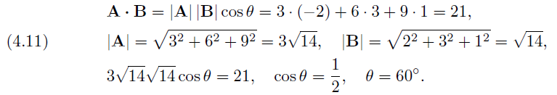

**垂直和平行矢量：**如果两个矢量垂直，则，因此：

如果**A**和**B**是两个垂直矢量。

如果两个矢量平行，它们的分量成比例，当分量都不为零时有:

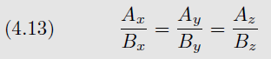 如果**A**和**B**是两个平行矢量。

（当然，如果，则，等等）

**矢量积：**矢量**A**和**B**的矢量积或叉积记为。通过定义，是一个矢量，其大小和方向如下所示：

的大小为：

其中*θ*是**A**和**B**的正夹角（≤180°），**A**×**B**的方向垂直于**A**和**B**的平面，并且以右旋螺杆从**A**旋转到**B**的方向**C**的意义上说，如图4.12所示。

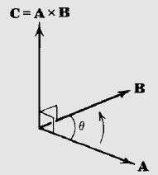

图4.12

通过下面的右手定则求**C** = **A**×**B**的方向很方便。想象一下用右手握住C线(或者用螺丝刀把右手的螺丝往C方向拧)，然后手指沿着**A**旋转成**B**的方向卷曲(如图4.12中的箭头)，拇指指向**C** = **A**×**B**。

也许矢量积定义最令人吃惊的结果是**A**×**B**和**B**×**A**不相等，事实上，**A**×**B** = - **B**×**A**。在数学语言中，矢量乘法是不可交换的。

从(4.14)可知，任何两个平行(或反平行)矢量的叉乘的大小为|**A**×**B**| = *AB* sin 0◦= 0(或*AB* sin 180◦= 0)，因此：

(4.15) 如果**A**和**B**平行或反平行，

对任何**A**

于是得到有用的结果：



从（4.14）可得：



对于任意两个不同的单位向量的叉乘的大小也是类似的，从右手定则和图4.13中，可看到i×j的方向是k，因为它的大小是1，所以有i×j = k；然而，j×i = - k。同样计算其他的叉乘，有：

发现对单位矢量i，每两个不同矢量的矢量积的大小同样是1。从右手定则及图4.13知，，但，其他同样:

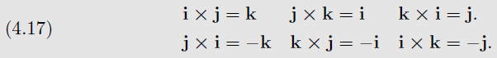

记住这些的一个好方法是循环地写出它们(围绕一个圆圈，如图4.14所示)。逆时针（θ正方向）读取这些单位矢量，就可得到相应的正的矢量积（如），顺时针即得到负的矢量积(如)。

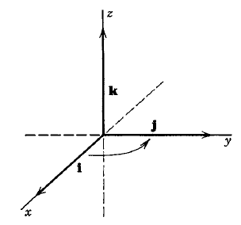 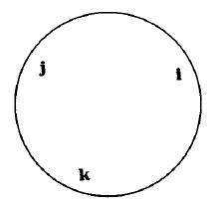

图4.13 图4.14

值得注意的是，结果(4.17)取决于在图4.13中标记坐标轴的方式。我们已经安排轴，使轴到轴的一个旋转(通过90◦)对应于右手螺旋指向正z方向的旋转。这样的坐标系称为右手坐标系。如果使用左手坐标系(比如交换和)，那么(4.17)中的所有方程的符号都会改变。这会让人困惑;因此，实际上总是使用右手坐标系，在绘制图表时必须注意这一点。(见第10章第6小节)。

的分量形式需用到分配律，即：



（见问题7.18）。

那么可得：

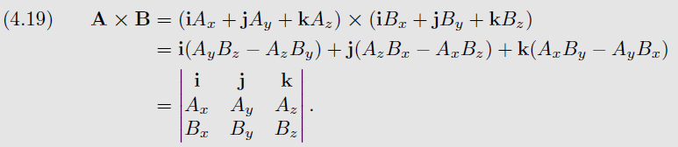

（4.19）中第二行是通过将第一行相乘和根据（4.16）与（4.17）得到的。(4.19)中的行列式是记忆矢量积的分量形式最方便的方法。可以验证，使用第一行的元素对行列式拉普拉斯展开就得到了上面一行的结果。

由于是一个垂直于**A**和**B**的矢量，应用（4.19）可找到垂直于两个给定矢量的矢量。

例4．求垂直于和的矢量

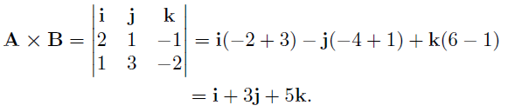

### 3.4 习题

1. 设和，用图示及代数运算求以下矢量：
2. 如果和，用代数运算求**A**和**B**。画图以几何方式求**A**和**B**。
3. 设，是尾部在原点的3个矢量，然后它们的头部决定空间中的三个点*A*、*B*、*C*组成一个三角形。求出代表*AB*、*BC*、*CA*边的向量，按顺序和方向(例如，*A*到*B*，而不是*B*到*A*)，并证明这些矢量的和为零。
4. 计算矢量和的夹角。
5. 如果和，求：**A** 到**B**投影的标量值，**B**到**A**投影的标量值，及**A**和**B**夹角的余弦。
6. 求夹角：（a）立方体空间对角线的夹角；（b）空间对角线和边的夹角；（c）一个空间对角线和一个面对角线的夹角。
7. 设，（a）求**A**方向上的单位矢量。提示：**A**除以|**A**|。（b）求出与**A**方向相同，大小为12的矢量。（c）求出垂直于**A**的矢量。提示：这样的矢量有很多，只求一个。（d）求出垂直于**A**的单位矢量。见（a）的提示。
8. 求出一个与矢量方向相同的单位矢量，另一个与方向相同的单位矢量。证明这些单位矢量的矢量和平分**A**和**B**的夹角。提示:画一个菱形，将这两个单位向量作为相邻的边。
9. 求出三个向量(它们都不平行于坐标轴)，它们的长度和方向都可以构成直角三角形。
10. 证明和是正交的（垂直的）。 求出垂直于两者的第三个矢量。
11. 求垂直于和的矢量。
12. 求垂直于和的矢量。
13. 证明和是正交的。
14. 的平方，用几何的方法解释你的结果。提示:你的答案是你在三角函数学过的一条定律。
15. 如果和，**B** = 0成立吗?(要么证明它成立，要么给出一个具体的例子来证明它不成立) 。如果**A**×**B** = 0，回答同样的问题。如果**A**·**B** = 0和 **A**×**B** = 0，回答同样的问题。
16. 的值是多少？注意：这是拉格朗日等式的一个特例。（见第6章，问题3.12b，284页）。

使用如习题3到8中的矢量，以及点积和叉积，从几何角度证明下面的定理。

1. 平行四边形对角线的平方和等于两条邻边平方和的两倍。
2. 等腰三角形底边的中线垂直底边。
3. 在筝形（由两对相等邻边组成的四边形）中，对角线是相互垂直的。
4. 菱形（四条边长度相等的四边形）的对角线相互垂直且相互平分。

## 直线和平面

利用矢量表示可以简化解析几何的大量问题，如物理中经常出现的直线和平面的方程，点之间的距离，或直线和平面之间的距离等。我们将主要讨论三维空间，这些思想也适用于二维空间。在解析几何中，点是三个坐标的集合，可以把点看作是尾部在原点的矢量的头部。大多数时候，矢量会在我们的脑海中，我们不会画出来;我们要画出点，它是矢量的头部。换句话说，点和矢量**r**等同。我们还将使用连接两个点的向量。在图5.1中，从到的矢量**A**是：



或者：

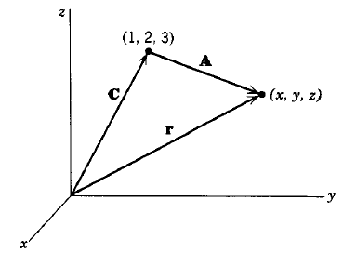

图5.1

因此有两种方法表示矢量方程，可以任由选择。注意对于写出(1，0，- 2)的可能优势;由于0是显式写的，因此不小心将与混淆的可能性较小。另一方面，比 (0，5，0)简单。

在二维中，通过点，斜率为*m*的直线方程可写为：



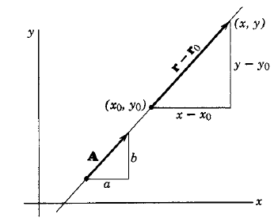

图5.2

假设给出直线方向上的矢量，而不是斜率，如（如图5.2），则在**A**方向上通过点确定一条直线，并可得出直线方程。从到直线上任意点的有向线段为矢量，分量为和：



这个矢量平行于。 如果两个矢量平行，其分量成比例。因此当时有：



这就是给定直线的方程。直线的斜率是，所以（5.3）和（5.1）是一样的。

求直线方程的另一种方法是，若与**A**是平行的矢量，则一个是另一个的常数倍，即:



其中是常数倍数，可以把当成一个参数。(5.4)的分量形式是直线的参数方程，即:

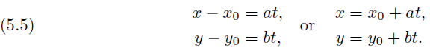

消去就得到了(5.3)中的直线方程。

在三维空间中也可用同样方法。求通过给定点并与矢量平行的直线。如果是直线上任意点，连接和的矢量平行于**A**，那么它的分量正比于**A**的分量, 于是有：

 直线的对称方程

如果*c*为零，（5.6）的形式可写为：

 当*c*=0时，直线的对称方程

如二维情况下，方程(5.6)和(5.7)可写成：

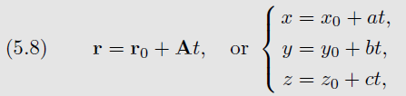 (直线的参数方程)

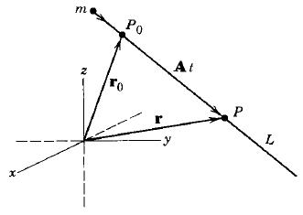

图5.3

当参数*t*表示时间时，参数方程(5.8)有一个特别有用的解释。考虑一个粒子*m*(电子，台球，或恒星)沿直线*L*运动，如图5.3所示。在原点观察*m*沿着*L*从移动到。视线是矢量**r**，它从*t* = 0时的摆到*t*时刻的，注意：*m*的速度是，**A**是沿直线运动的矢量。

回到二维空间，假设想要一条直线*L*穿过点并垂直于给定的矢量。如上所述，矢量为：



矢量在直线*L*上。要使所求的矢量垂直矢量**N**，回忆一下，如果两个矢量的点积为零则它们相互垂直。设**N**和的点积等于0，则给出：



这就是垂直于**N**的直线*L*的方程，从图5.4中可以看出直线*L*的斜率为：



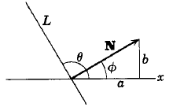 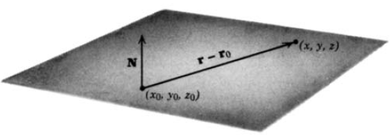

图5.4 图5.5

在三维空间中，可用这个方法求平面的方程。如果是平面上的一个给定点，是平面上任何点，矢量（如图5.5）



在平面上。如果是平面的法矢量(垂直于平面)，那么**N**和垂直，所以平面方程是，或者：

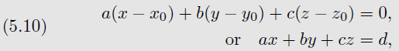 (平面的方程)

其中

如果给定像上面一样的方程，则可以反过来求出一个**A**或**N**。因此，可以说方程（5.6），（5.7），和（5.8）是平行于矢量的直线方程，并且（5.10）中的方程是垂直于矢量的平面方程。

1. 求通过三点的平面方程。

连接在平面上任意两个给定点的矢量，有两个这样的矢量，它们的叉积垂直于平面，即是：

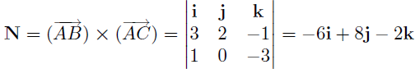

现在用(5.10)写出法向为**N**的平面通过给定点的方程，例如*B*:



（注意，可以用**N**除以- 2来节省运算）

例2. 求通过点（1，0，-2）并垂直于例1平面的直线方程。

矢量垂直于例1的平面，因此平行于所求直线。所以通过（5.6），直线对称方程是：



由（5.8），直线参数方程是或者是。

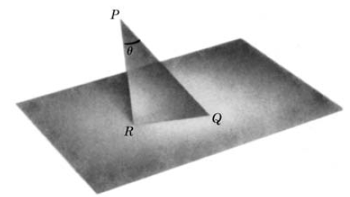

图5.6

矢量为求点到线或平面之间的距离提供了简便方法。设求从点*P*到平面(5.10)的垂直距离，如图5.6。选择平面上任意一个我们喜欢的点*Q*(只要看一下这个平面的方程并考虑一些满足它的简单的数()，距离*PR*就是我们想要的。由于*PR*和*RQ*垂直(因为*PR*垂直于平面)，由图5.6可知：



通过平面方程可求出垂直于平面的法矢量**N**，如果**N**除以其大小则得到平面法向的单位法矢量，记为**n**，那么，这是(5.11)中需要用来求*PR*的。（加上绝对值符号，是因为它也可能有负值。如图5.6，由于θ是锐角，是正的。

例3. 求点*P*(1,-2,3)到平面的距离。

平面上一点为（1，2，0），记为Q。从P到Q的矢量是：



从平面方程可得垂直矢量：



**N**除以|N|=得单位矢量**n.** 于是：

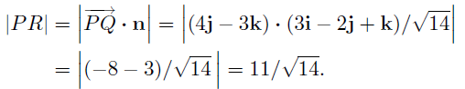

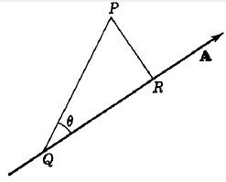

图5.7

可以用类似的方法求出点*P*到直线的距离，如图5.7中的垂直距离*PR*。选取直线上的任意点[也就是选取满足直线方程的任何点()]，记为Q。那么如图5.7，。设**A**是沿直线的任一矢量，**u**是相应的单位矢量(**A**除以其大小得到)，于是:



所以可得：



1. 求点*P*(1,2-1)到*P*1(0,0,0)和*P*2(-1,0,2)连线的距离。

设**，A**沿着直线，那么沿着直线的单位矢量。P1(0,0,0) 记为Q点，则，可得距离|*PR*|为：



两条斜线之间距离也很容易求解(如果你真的想了解矢量，就在不使用矢量的解析几何书上查一下这个计算)。在两条直线上各取点*P*和*Q*(如图5.8)，那么就是要求的距离，其中**n**是垂直于两条直线的单位矢量，如果**A**和**B**是沿着这两条线的矢量，那么**A**×**B**垂直于这两条直线，**n**就等于**A**×**B**除以|**A**×**B**|。

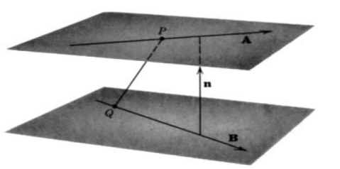

图5.8

例5. 求直线之间的距离。

若取第一条直线为的形式，那么的头部是*P*的一个简单的选择，所以有：

同样，从第二条直线得到：

则**，，**并且：



这样就得到了直线之间的距离：



1. 求平面的相交线的方向。

所求直线位于两个平面内，因此垂直于两个平面的两个法向矢量，即。 那么相交线的方向是法向矢量叉积的方向，即。

例7 求出例6的平面之间角度的余弦。

平面之间的角度与平面法线之间的角度相同，因此我们的问题等同于求矢量之间的角度。由，有，所以。这给出了平面之间的钝角，相应的锐角是，或者。

### 3.5 习题

在习题1到5中，所有直线都在平面。

1. 以参数方程的形式写出经过点(2*,−*3)，斜率为3/4的直线方程。
2. 求参数方程的直线的斜率。
3. 以参数方程的形式[如习题1],求点（1，-2）和（3，0）连线的直线方程。
4. 以参数方程的形式，求经过点（1，0）和垂直于的直线的方程。
5. 以参数方程的形式求轴的方程。

求出满足下列给定条件的直线对称方程(5.6)或(5.7)和直线参数方程(5.8)，以及（或者）平面方程(5.10)。

1. 通过点(1*,−*1*,−*5)和点(2*,−*3*,−*3)的直线。
2. 通过点(2*,*3*,*4)和点(5*,*1*,−*2)的直线。
3. 通过点(0*,−*2*,*4)和点(3*,−*2*,−*1)的直线。
4. 通过点(*−*1*,*3*,*7)和点(*−*1*,−*2*,*7)的直线。
5. 通过点(3*,*4*,−*1)，平行于2**i***−*3**j**+6**k**的直线。
6. 通过点(4*,−*1*,*3)，平行于**i***−*2**k**的直线。
7. 通过点(5*,−*4*,*2)，平行于直线**r**=**i***−***j**+(5**i***−*2**j**+**k**)*t*的直线。
8. 通过点(3,0,-5)，平行于直线**r**=（2，1，-5）+(0，-3，1)*t*的直线。
9. 包含问题4.11中的三角形*ABC*的平面。
10. 通过原点和习题8中的点的平面。
11. 通过点，垂直于习题12中的直线的平面。
12. 通过点，垂直于习题13中的直线的平面。
13. 包含习题12中两条平行直线的平面。
14. 包含习题13中两条平行直线的平面。
15. 包含三点（0，1，1），（2，1，3），（4，2，1）的平面。

在21 ~ 23题中，求出给定平面之间的夹角。

21．和

22．和

23．和

24．求出在第21题中两个平面上的一个点(即在它们的交线上)。求出一个平行于交线的向量。写出平面相交直线的方程。求出从原点到直线的距离。

25．如第24题，求出第22题中平面相交直线的方程。求点(2,1，- 1)到直线的距离。

26．如第24题，求出第23题中平面相交直线的方程。求点(1,0，0)到直线的距离。

27. 求出通过点(2,3，- 2)和垂直于第21题中的两个平面的平面方程。

28．求出通过点(-4,-1，2)和垂直于第22题中的两个平面的平面方程。

29．求平面上的一个点。求点(7,1，- 2)到平面的距离。

30．求原点到平面的距离。

31．求点(-2,4，5)到平面的距离。

32．求点(3,-1，2)到平面的距离。

33．求习题12中两条平行线之间的垂直距离。

34．求出第13题中两条平行线之间的距离(垂线是已知的)。

35. 求从点(2,5,1)到第10题中的直线的距离。

36．求从点(3,2,5)到第11题中的直线的距离。

37．判断直线和是否相交。两个建议:(1)如果有交点，你能找到吗?（2）考虑线与线之间的距离。

38．求第37题中直线之间的夹角。

在第39题和第40题中，证明给定的直线相交，并求出它们之间的锐角。

39．和。

40．和。

在习题41到44中，求出两个给定直线之间的距离。

41．和。

42．连接和的直线，和连接和的直线。

43．和。

44．轴和。

45．粒子沿直线运动。把它的路径方程写成的形式。求粒子离原点最近的距离(即从原点到直线的距离)。如果*t*表示时间，证明最接近的距离的时间为。用这个值来检查最接近距离的答案。提示:参见图5.3。如果*P*是最接近的点，**A**·**r**是多少?

## 矩阵运算

在第2小节中，我们只是简单将矩阵当成一组数。现在深入讨论矩阵的问题，包括矩阵与数相乘，矩阵加法，减法，乘法，甚至除法，将会看到能求出像这样的矩阵函数。当然，这些都是定义的问题，但我们将展示一些应用，这些应用可能建议合理的定义;或者，根据定义，将看到我们可以将矩阵运算应用到什么地方。

### 矩阵方程

再次强调，只有相同的两个矩阵才是相等的。因此，矩阵方程：

实际上是六个方程组

(回想一下以前遇到过的类似情况:方程等价于两个实方程；一个三维的矢量方程等价于三个分量方程)。在涉及许多数字或变量的复杂问题中，使用一个矩阵方程代替一组普通方程通常可以节省大量的书写。任何时候都可以这样缩写数学方程的书写(比如用一个字母表示一个复杂的括号)，这不仅节省了时间，而且常常能让我们思考得更清晰。

### 矩阵与数相乘

矢量**A** = 2**i** + 3**j**的分量可写成矩阵形式：

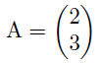称为列矩阵或列矢量，

或者称为行矩阵或行矢量。

行矩阵是列矩阵A的转置。通常会用同样的字母来表示一个矢量和它的列矩阵，但是通常会把表示矩阵的字母表示为A(罗马的，而不是粗体的)，矢量写成粗体字**A**，矢量的长度是斜体*A*。

一个矢量，假如其方向与**A**相同，长度是**A**的两倍，则可写为,那么矩阵表达式可写为：

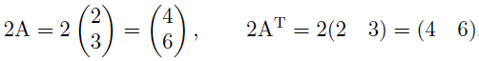

这就是矩阵与数相乘：矩阵的每个元素都乘以这个数，即：



和

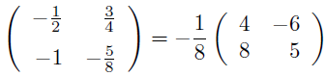

注意行列式和矩阵的区别：矩阵乘以*k*意味着每个元素乘以*k*，但行列式乘以*k*则只有一行乘以*k*。因此对2×2的矩阵有det(*k*A)= *k*2 detA，对3×3矩阵有det(*k*A)= *k*3 detA，等等。

### 矩阵的加法

矢量相加时是分量相加。矩阵相加相同，是对应的元素相加。如：

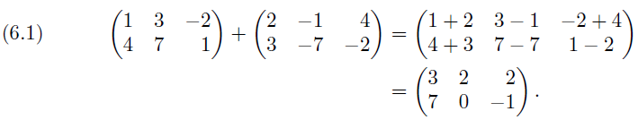

注意：如果A+A按照上面定义可得2A。

若，则A和B不能进行加法运算。我们说这个和没有定义或者没有意义。

因此，在应用中，矩阵在表示由分量相加的东西时很有用。例如，假设(6.1)中的列表示三个粒子的位移。第一个粒子第一次位移为**i**+4**j**(第一个矩阵的第一列)，第二次位移为2**i**+3**j**(第二个矩阵的第一列)，则总位移是3**i**+7**j**(矩阵和的第一列)。类似地，第二列和第三列表示第二个和第三个粒子的位移。

### 矩阵的乘法

先定义两个矩阵的乘积，再看如何利用这个过程。以下例子说明了矩阵A和B的乘积AB=C：

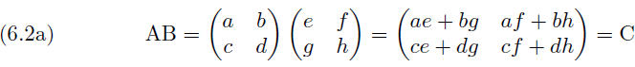

可以看出，乘积矩阵C中，第一行和第一列中的元素是通过将A中第一行每个元素乘以B中第一列对应元素相加而得，就是“行乘以列”。即为“A的第一行乘以B的第一列”，C中第一行第二列的元素为“A的第一行乘以B第二列”，类似的，C中第二行第一列的元素为“A的第二行乘以B的第一列”，C中第二行第二列的元素为“A的第二行乘以B的第二列”。因此，C的所有元素都可以通过以下简单的规则获得：

乘积矩阵AB第*i*行和第*j*列的元素等于A的第*i*行乘以B的第*j*列，符号表示:

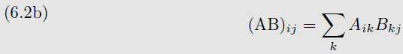

这里有另一种有用的说法：将矩阵的行(或列)中的元素看作矢量的分量，然后矩阵乘积AB的乘法行乘以列，相当于A的行矢量与B的列矢量的点积。

矩阵相乘不要求为方阵。考虑下面的例子。

1. 求矩阵A和B的乘积，如果：

根据矩阵乘法，得到：

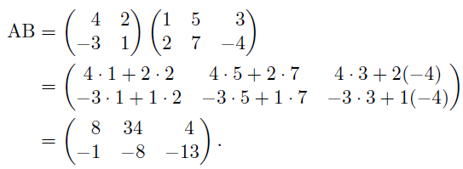

注意：B虽有第三列，但应用乘法规则没有问题，都只是将A的每一行乘以B的第三列得到AB第三列元素。但是假设我们试着求乘积BA，在B的行中包含3个元素，而在A的列中只包含2个元素，因此，不能应用“行乘以列”方法。当这种情况发生时，我们说B对A不符合，乘积BA没有定义(也就是说，它没有意义，我们不使用它)。

当且仅当A行的元素数目等于B列中的元素数目时，乘积AB(按这个顺序)才成立;然后按这个顺序排列的矩阵A和B被称为可相乘矩阵。(注意，A中的行数和B中的列数与我们能否找到AB无关。)

例2. 计算AB和BA，已知，

注意，这里的矩阵在这两个顺序中是可相乘的，所以可以找到AB和BA。

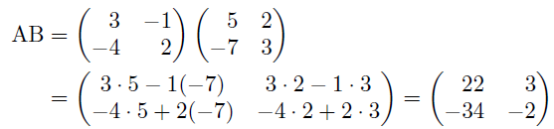

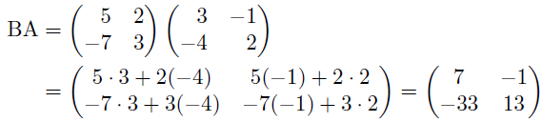

从结果可见AB不等于BA。矩阵乘法不满足交换律的。或者，一般来说，矩阵不会在乘法下交换。(当然，两个特定的矩阵可能会交换) 。定义矩阵A和B的交换子如下：

 A和B的交换子

(交换子在经典力学和量子力学中都很有趣) 。由于矩阵一般不可以交换，所以要注意不要改变矩阵乘积中因子的顺序，除非你知道它们是可交换的。例如：



当A和B不可交换时，上式不等于。参见后面的讨论(6.17)。另一方面，结合律是有效的，也就是说，A(BC) =(AB)C，所以可以简单地写成ABC。分配律也成立:A(B + C) = AB + AC 和(A + B)C = AC + BC，就像我们上面假设的那样。（见第9小节）

### 零矩阵

所有元素都为0的矩阵称为零矩阵，简写为0，但是必须小心使用。例如：

(6.4) 如果，则。

也就是说，但。也参见习题9和10。

### 单位矩阵

这是一个方阵，主对角线的每个元素(从左上角到右下角)都等于1，其他所有元素都等于0。例如：

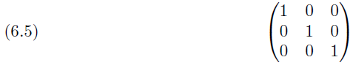

这是一个3阶单位矩阵（即是3行和3列）。在不同引用中，单位矩阵可称为1或或U或E。在矩阵乘法中，单位矩阵的作用类似于数字1，即是如果A是任意矩阵，是一个单位矩阵，那么 (见习题11)。

### 行列式运算

我们不定义行列式的加法，然而，乘法是有用的。行列式相乘的方法跟矩阵相乘的方法一样。可以证明，如果A和B是相同阶数的方阵，那么：



请看上面的例子2，可以看出(6.6)是正确的，即使矩阵AB和BA不相等，也就是说，当A和B不能交换时，（6.6）也成立。

### 矩阵乘法的应用

现在可以用矩阵以简单形式写出线性方程组。考虑矩阵方程：

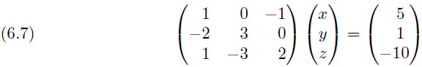

如果前面两个矩阵相乘，有：

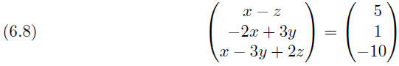

现在回想一下，只有当两个矩阵相同时，它们才相等。因此(6.8)是三个方程的集合：

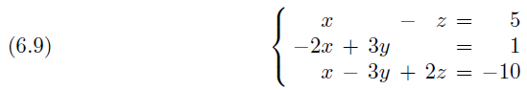

因此(6.7)是方程组(6.9)的矩阵形式。这样就可以把任何线性方程组写成矩阵形式。如果用字母来表示(6.7)中的矩阵，有：

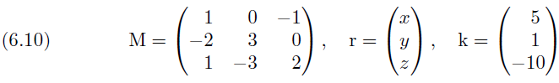

于是（6.7）或（6.9）可写成：



或者用索引下标可写成。[见第二小节方程（2.3）到（2.6）]。注意，（6.11）可以表示任意数量的方程或未知数（可以表示100个未知数的100个方程）。因此，在符号上有了很大的简化，这可以帮助我们更清楚地思考问题。例如，如果(6.11)是一个普通的代数方程，将求解出r为：



由于M是矩阵，只有在给出的一个意义，使（6.12）的解为（6.7）或（6.9）时，（6.12）才有意义。我们来试试。

### 矩阵的逆

一个数的倒数是，因此乘积。矩阵M如果存在逆矩阵，定义逆矩阵为，因此和都等于单位矩阵。注意只有方阵有逆矩阵（否则和就不能同时运算）。实际上，有些方阵也不一定有逆矩阵。从（6.6）可知，如果，则。如果两个数的乘积为1，则两个数都不为0，因此 是M有逆矩阵的必要条件。

如果一个矩阵存在逆矩阵，则称该矩阵可逆；如果没有逆矩阵，则称该矩阵奇异。对于简单数字矩阵，计算机将很容易计算出一个可逆矩阵的逆矩阵。然而，出于理论目的，我们需要一个求逆的公式;让我们讨论这个公式。方阵M中一个元素的代数余子式与该元素在detM中的代数余子式完全相同[参见(3.3)和(3.4)]。因此，行列元素的代数余子式等于乘以去除行列后的行列式的值。 则计算的步骤：计算所有元素的代数余子式，构成矩阵C，行列转置(交换行和列)，除以detM。(参见习题23。)

 其中

虽然(6.13)在理论工作中特别有用，但是为了学习公式的含义，应该在简单的数值问题上练习使用它(就像我们说的Cramer法则)。

例3. M为方程（6.7）或（6.9）系数矩阵，求。

可解出detM=3。元素代数余子式为：

第一行：

第二行：

第三行：

于是有：

通过可解方程（6.9），通过（6.12），方程的解为列矩阵，于是有：

或者。（参见习题12）

### 旋转矩阵

作为矩阵乘法的另一个例子，我们考虑一个已知答案的例子，看看矩阵乘法的定义是怎样的。您可能知道旋转方程[作为参考，请参阅下一节，方程(7.12)和图7.4]。(7.12)方程给出了矢量旋转角变成矢量的矩阵。假设R再旋转变成，则两次旋转的矩阵方程可写为R = Mr和R'= M'R，其中M和M'是旋转θ和φ角的旋转矩阵(7.12)，则用r来求解R'，得到。我们期望矩阵乘积M'M是旋转*θ*+*φ*角后的矩阵，即是：



将两个矩阵相乘（见习题25）并验证（通过使用三角恒等式）（6.14）是否正确是很简单的。还要注意，这两个旋转矩阵是可交换的(也就是说，依次旋转*θ*、*φ*角，与反过来依次旋转*φ*、*θ*角，结果相同）。在二维空间上这个问题是成立的， 我们将在第7小节中看到，如果两个旋转轴不同，三维旋转矩阵一般不会交换。(参见问题7.30和7.31)，但是平面上的所有旋转都是绕z轴的旋转，所以它们是可交换的。

### 矩阵函数

因为现在知道矩阵如何相乘和如何相加，可以计算矩阵A的任意乘方和多项式。多项式中的常数项c或cA0定义为单位矩阵I的c倍。[见下面的(6.16)]。

例4．

（6.15） 如果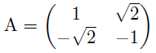，则

，等等 。

（验证计算结果，更高次的乘方都是重复A,-I,-A,I四个结果）。则可以求出(见习题28)：

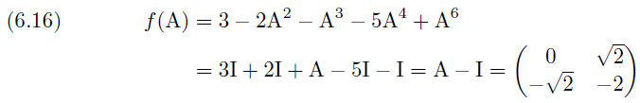

如果需要用到的所有级数恰好收敛，则通过在幂级数中展开一个给定的，我们可以把（6.16）推广到其它函数。例如，对所有，的级数收敛，所以当A是一个给定的矩阵和*k*是任意数，实数或复数时，可以计算。设A为（6.15）中的矩阵，有（参见习题28）：

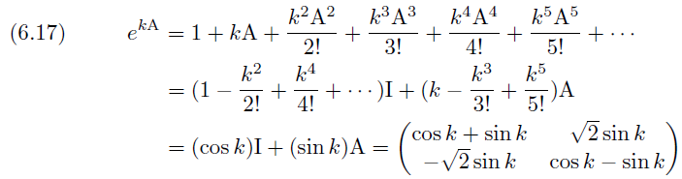

关于两个矩阵的函数在A和B不能交换时的一个警告：熟悉的公式可能会误导你;见(6.3)及其后的讨论。中AB+BA不能写成2AB。同样，当A和B不能交换时，你可以证明，与是不一样的(见习题29和习题15.34)。

### 3.6 习题

在习题1到3中，求出。观察，证明。证明，但是。证明，及求出的，

在det(3B)中求出类似的结果。记住，手工做这些简单习题的目的是学习如何正确地处理行列式和矩阵。用电脑检查你的答案。

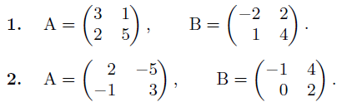

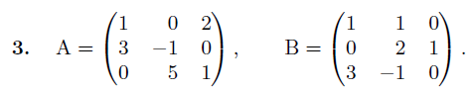

4．已知矩阵：

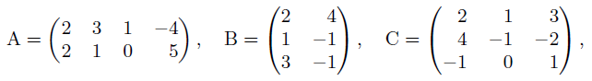

计算或标记两个矩阵(AB、BA、A2等)的所有无意义的乘积和三个矩阵(ABC、A2C、A3等)的所有无意义的乘积。

5．以两个顺序计算第4题中每个矩阵与其转置的乘积 [参见(2.2)或(9.1)]，即是AAT和ATA，等等。

6．量子力学中的泡利自旋（Pauli spin）矩阵是：

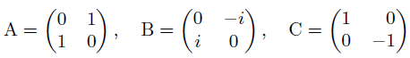

(你可能会发现这些在量子力学参考书中称为)。证明A2 = B2 = C2 =单位矩阵。还证明了这些矩阵中的任意两个是反变换的，即AB = - BA，等等。证明了A和B的交换子，即AB – BA=2iC，同样可以证明循环顺序中的其他一对矩阵的交换子。

7．求矩阵乘积：



通过用两种方法求值，验证矩阵乘法的结合律，即A(BC) = (AB)C，这证明只写ABC是正确的。

8．通过矩阵相乘，证明下面的方程表示一个椭圆。



9．求解AB和BA，已知：



观察AB是零矩阵;如果我们叫它为0，那么AB = 0，但是A和B都不等于0。证明A是奇异的。

10．已知：

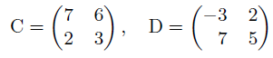

和已知习题9中的A，证明，但是和。

11．证明单位矩阵I具有与数字1相关联的性质，即，假设矩阵是可交换的，则IA = A和AI = A。

12．对于例3中的矩阵，验证MM-1和M- 1M都等于一个单位矩阵。将乘积M- 1k用来验证方程(6.9)的解。

在习题13到16中，使用（6.13）求出给定矩阵的逆。



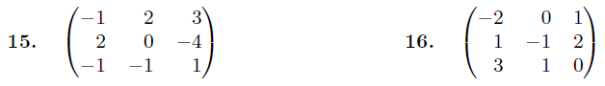

17．已知矩阵：

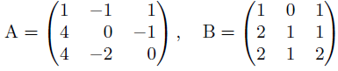

1. 求和。
2. 证明后两个矩阵是可逆的，也就是说，它们的乘积是单位矩阵。

18．习题17(b)是一般定理的一个特例，即矩阵乘积的逆是反顺序的矩阵的逆的乘积。证明这一点。提示:用ABCD乘以来证明你得到了一个单位矩阵。

在第19至22题中，用求系数矩阵的逆的方法解每一组方程。提示:参见例题3。

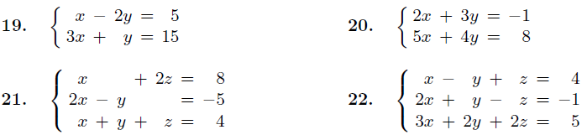

23．验证公式（6.13）。提示：考虑矩阵的乘积。使用式子3.8。

24．使用通过求出系数矩阵的逆来求解联立方程的方法，结合矩阵求逆的公式(6.13)，得到克拉默（Cramer）法则。

25．通过矩阵相乘和使用三角加法公式来验证(6.14)。

26．在(6.14)中，设，用数值方法验证结果。

27．如果，完成习题26。

28．验证(6.15)、(6.16)和(6.17)中的计算。

29．证明：如果A和B是不能交换的矩阵，那么；如果它们可以交换，那么关系成立。提示:写出eA、eB和eA+B的无穷级数的几项，并在假设A和B不能交换的前提下小心地做乘法，然后看看如果它们可以交换，那么会发生什么。

30．对于习题6中的泡利自旋（Pauli spin）矩阵A，求出矩阵和，其中。

31．对第6题中的泡利自旋（Pauli spin）矩阵C重复第30题。提示: 证明，如果一个矩阵是对角的，即，则。

32．对第6题中的泡利自旋（Pauli spin）矩阵B，求出,证明你的结果是一个旋转矩阵。重复计算。